2.1.2AG LU Die Hälfte färben

Zu: Hirt, Ueli und Wälti, Beat (2008): Lernumgebungen im Mathematikunterricht, Velber (Kallmeyer) S.196
Die Lernumgebung wird in diesem Buch ausführlich beschrieben (Aufgabenstellung, Sachanalyse, Vorgehen, Kinderdokumente, Hinweise zur Heterogenität)
Thema: Orientierung im Zahlenraum, Punktefelder, Zahlentafeln
Dauer: 2 bis 3 Lektionen
Material: Hundertertafel, Tausendertafel, evtl. Hunderterfeld, Tausenderfeld (kleine
Kopiervorlagen
Kinderdokument:
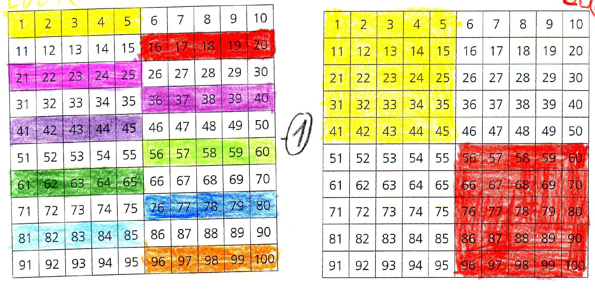
Anja färbt auf zwei verschiedene Arten die Hälfte der Zahlen in der Hundertertafel. Sie sagt:
«Wenn der Zehner gerade ist, habe ich die Einer von 1 bis 5 gefärbt. Wenn der Zehner ungerade ist, sind die Einer von 6 bis 0 gefärbt.
Rechts habe ich bei den Zahlen bis 50 die Einer 1 bis 5 gelb gefärbt. Bei den Zahlen über 50 habe ich die Einer 6 bis 0 rot gefärbt.»

2.1.2A | Kriterien | n.e | e | Bemerkungen
Die Hälfte färben  Datum: | A Mindestens 4 verschiedene Muster auf der 100er-Tafel einzeichnen.  B Mindestens ein Muster verbal beschreiben (nach geometrischen ODER arithmetischen Gesichtspunkten) |  |  | Mindestanforderungen
Die Hälfte färben  Datum: | +C Die Beschreibungen enthalten mindestens eine arithmetische und eine geometrische Beschreibung und sind in diesen Fällen ausreichend  Bsp. Arithmetisch: alle geraden Zahlen, Bsp. Geom.: Jede zweite Zeile)  +D Kann die 4 an der Tafel aufgehängten Beschriebe in korrekte Muster übersetzen bzw. die Muster entsprechend färben. |  |  | Erweiterte Anforderungen
Die Hälfte färben  Datum: | Gesamtbeurteilung

© Kallmeyer / www.zahlenbu.ch
Lernumgebung aus: Hirt, U. und Wälti, B. (2008) Lernumgebungen für den Mathematikunterricht, Velber

